¿Ha causado realmente la transición al euro una inflación adicional en Croacia?

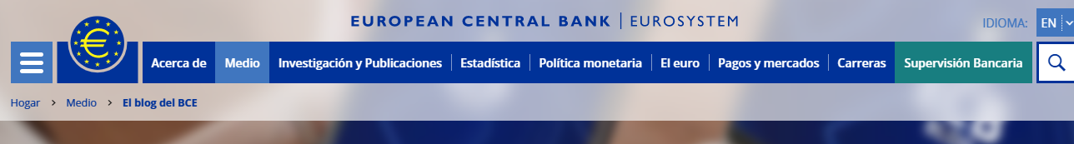
7 marzo 2023
Por Matteo Falagiarda, Christine Gartner, Ivan Mužić[1] y Andreja Pufnik[2]
Los consumidores croatas han expresado su preocupación por los aumentos de precios relacionados con la introducción al euro. Los datos preliminares presentados en esta entrada del blog del BCE muestran que el paso de la kuna al euro ha tenido hasta ahora relativamente poco impacto en los precios al consumo croatas y en las percepciones de los precios.
Si bien el euro aporta claros beneficios para Croacia y su economía, algunos consumidores han expresado su preocupación por posibles aumentos adicionales de precios tras el cambio de la moneda nacional al euro. Estos temores tienen una larga historia en la zona del euro. Los medios de comunicación y partes del público a menudo han sospechado que los proveedores de servicios, como los restaurantes en particular, explotan la oportunidad de un cambio de moneda para aumentar sus precios de manera exorbitante. Este debate sobre los efectos en los precios de los cambios al euro ha tenido lugar en varios países desde la puesta en circulación de los billetes y monedas en euros en 2002. El idioma alemán incluso desarrolló una palabra para este efecto percibido: "Teuro" (de "teuer", que significa "caro" en alemán). Entonces, ¿cuál es el panorama en Croacia dos meses después de la adopción del euro? En pocas palabras, hay un leve efecto sobre los precios en el sector de los servicios, pero en general hay pocas pruebas de un efecto extraordinario de precios de base amplia que se sume a la tendencia actual de la inflación.
Pero demos un paso atrás: las subidas de precios vinculadas a la introducción del euro podrían deberse a costes fijos asociados con el cambio, prácticas de redondeo a niveles de precios atractivos, pero también a un comportamiento injusto de las empresas en materia de precios como resultado de la falta de transparencia de precios y de competencia en determinados sectores.[3] Croacia es un caso bastante especial en comparación con las modificaciones anteriores: es la primera transición que tiene lugar en un entorno de alta inflación en la zona del euro. Esto posiblemente hace que sea más fácil para las empresas cobrar más de lo que se justificaría por aumentos en los costos o aumentos repentinos en la demanda. Aunque las autoridades croatas han aplicado varias medidas destinadas a evitar aumentos de precios injustificados, incluido un período relativamente largo durante el cual deben mostrarse los precios duales, se han notificado aumentos de precios inusuales desde el cambio, especialmente en el sector de los servicios.[4] Pero en general, el impacto en los precios al consumidor y las percepciones de precios en Croacia que se suman a la tendencia general de la inflación parece haber sido contenido hasta ahora.
Impacto de la transición sobre los precios
Más de cerca, el índice de precios de consumo armonizado (IPCA) de enero y febrero de 2023 indica que la inflación en Croacia continuó su tendencia de moderación en términos anuales, pasando del 12,7 % en diciembre de 2022 al 12,5 % en enero de 2023 y al 11,7 % en febrero de 2023. La inflación intermensual fue del 0,3 % en enero de 2023, inferior a la de otros países de la zona del euro. Especialmente los precios de los alimentos y los servicios subieron, mientras que los precios de los bienes industriales energéticos y no energéticos disminuyeron en comparación con diciembre de 2022. Dado que algunos componentes del IAPC muestran una estacionalidad pronunciada, comparamos las cifras intermensuales de enero de 2023 con las registradas en el mes de enero durante los diez años anteriores para identificar desviaciones inusuales del patrón histórico. Encontramos que la tasa de crecimiento intermensual de los precios de los servicios en enero de 2023 fue inusualmente alta en comparación con las lecturas de enero anteriores (Gráfico 1, panel izquierdo). Por el contrario, los aumentos de precios mes a mes para los otros componentes estuvieron en línea con los patrones históricos. Dentro del sector de servicios en particular, bares, restaurantes, peluquerías y servicios médicos y dentales registraron altos aumentos de precios. En febrero de 2023, el crecimiento intermensual del IAPC croata fue del 0,2 %, uno de los aumentos más bajos de los países de la zona del euro. Además, todos los componentes del IPCA, incluidos los servicios, mostraron un crecimiento intermensual en consonancia con las regularidades pasadas (gráfico 1, panel derecho).
En comparación con el período 2013-2022, los datos del IAPC de enero de 2023 se produjeron en un contexto de fuerte dinámica de la inflación. Para controlar el diferente entorno inflacionario, calculamos la diferencia entre la variación intermensual de los precios en enero del año t y el promedio de las variaciones intermensuales observadas en los seis meses anteriores (julio-diciembre) en el año t-1. Al hacerlo, el crecimiento de los precios de los servicios registrado en Croacia en enero de 2023 está cerca del límite superior, pero aún dentro del rango histórico y, por lo tanto, parece menos pronunciado. Visto desde este ángulo, los aumentos inusuales observados en enero de 2023 parecen estar asociados en parte con las presiones inflacionarias subyacentes existentes. [5]
Gráfico 1
Inflación general medida por el IAPC y sus principales componentes en Croacia (cambios porcentuales mes a mes)
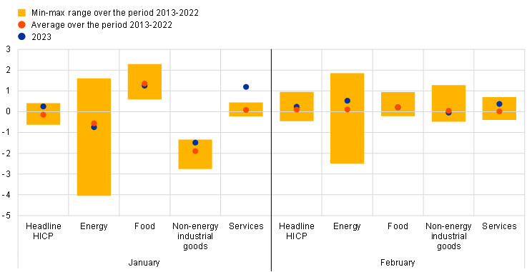
Fuentes: Eurostat y cálculos de los autores.
Notas: Los puntos azules indican la variación porcentual intermensual del IPCA general y sus componentes en enero y febrero de 2023. Los puntos rojos indican el cambio porcentual promedio mes a mes en enero y febrero durante el período 2013-2022. Las barras amarillas indican el rango mínimo-máximo a través de los cambios porcentuales mes a mes en enero y febrero durante el período 2013-2022. Datos de febrero basados en la estimación preliminar publicada el 2 de marzo de 2023.
La introducción al euro ha tenido hasta ahora un impacto relativamente pequeño en los precios al consumo
Para cuantificar el efecto de la introducción al euro, el Tribunal asumió una hipotética tasa de crecimiento intermensual de los servicios medida por el IAPC en enero de 2023 en consonancia con la media del período 2013-2022. Según este ejercicio preliminar, la inflación general anual en Croacia debería haber sido 0,4 puntos porcentuales inferior a la cifra real. En un contexto de inflación subyacente más elevada en comparación con años anteriores, esta estimación preliminar marca un límite superior para el impacto de la introducción del euro en los precios y es coherente con las de los estudios sobre las introducciones anteriores del euro. Al igual que en otros países, el efecto del paso de la moneda nacional al euro sobre la inflación de los precios al consumo fue generalmente leve, puntual y concentrado en el sector de los servicios.[6] que tiende a caracterizarse por un nivel relativamente bajo de competencia debido a la heterogeneidad de los productos ofrecidos y a su dimensión local.[7]
Un análisis basado en microdatos de grandes minoristas croatas muestra que los precios de alrededor del 65% de los productos no cambiaron después del cambio al euro. Esto dio lugar a una fuerte disminución de la proporción de los llamados precios atractivos, aquellos precios que los vendedores creen que son atractivos para los consumidores (Gráfico 2). El 35% restante de los bienes experimentó cambios de precios en torno a la introducción al euro, con una proporción notable de productos (alrededor del 25%) mostrando una disminución en los precios, y solo alrededor del 10% un aumento. Esta evidencia sugiere que las cadenas minoristas han cumplido con las reglas de redondeo previstas por la ley, según las cuales los precios deben convertirse aplicando el monto total de la tasa de conversión y redondeando al centavo más cercano. De cara al futuro, es probable que los minoristas fijen gradualmente sus precios en nuevos niveles atractivos, como se ha documentado tras las anteriores introducciones al euro.[8] Sin embargo, en el contexto de una inflación elevada, estos cambios podrían ocurrir como parte de ajustes regulares de precios -posiblemente junto con costos más altos- sin ningún impacto adicional "injustificado" en la inflación. Además, la competencia en el mercado y la obligación de mostrar los precios duales hasta finales de 2023 podrían llevar a los minoristas a ajustar los precios a los niveles atractivos más cercanos, que pueden no ser necesariamente más altos. [9]
Gráfico 2
Estrategia de precios en las grandes cadenas minoristas de Croacia antes y después del paso al euro (porcentajes)
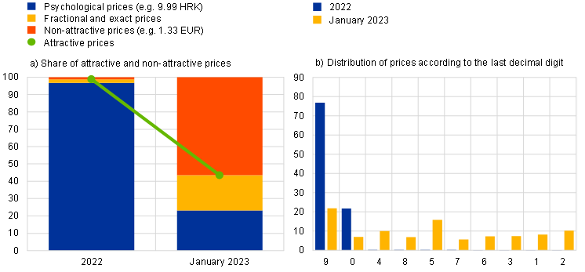
Fuentes: PCA (Prikupljanje cijena i analiza d.o.o.) y cálculos de los autores.
Notas: El análisis abarca 92.328 lecturas de precios (en kuna (HRK) antes del cambio, en euros después) para diferentes productos (alimentos, bebidas, productos de limpieza y mantenimiento, artículos de higiene personal, etc.) de las diez cadenas minoristas más grandes de Croacia. Estos datos son muy representativos para los productos de estas categorías y representan una parte sustancial de la cesta total del IPCA. Los precios atractivos se pueden dividir en tres categorías: (i) Precios psicológicos, que son aquellos precios que se utilizan en la creencia de que los clientes prestan menos atención a los dígitos después del separador decimal (que terminan con 9, 19, 29, 39, 49, 59, 69, 79, 89, 90, 95, 99 después del separador decimal); ii) Precios fraccionarios, que son aquellos precios que simplifican la devolución del cambio (que terminan con 5, 10, 15, 20, 25, 30, 35, 40, 45, 50, 55, 60, 65, 70, 75, 80, 85 después del separador decimal); (iii) Los precios exactos son números enteros.

Impacto de la transición en las percepciones de precios
La inflación percibida y esperada disminuyó tras la introducción al euro
Durante las anteriores introducciones al euro, los consumidores a menudo percibían que la inflación había aumentado, divergiendo sustancialmente de la evolución de la inflación medida y esperada. La percepción de un aumento de los precios se ve alimentada por el hábito de los consumidores de enfatizar la evolución de los precios en los bienes y servicios comprados con frecuencia, una posible falta de familiaridad con la nueva moneda y los medios de comunicación que informan sobre el aumento de los precios. Esta brecha de percepción fue en el pasado solo un fenómeno temporal sin efectos indirectos en la evolución del consumo real, la formación de salarios o las expectativas de inflación.[10] En Croacia, la inflación percibida disminuyó en enero y se estabilizó en febrero de 2023, en consonancia con la moderación de la inflación medida por el IAPC (gráfico 3).[11] Al mismo tiempo, los consumidores prevén una disminución significativa de la inflación a 12 meses, lo que confirma que las expectativas de inflación siguen ancladas y no se ven afectadas por el cambio. Esta primera evidencia sugiere que hasta ahora no ha surgido una brecha de percepción en Croacia, lo que significa que es importante continuar persiguiendo una estrategia de comunicación adecuada sobre el asunto. [12]
Gráfico 3
Percepciones y expectativas de inflación en Croacia (escala de la izquierda: variaciones porcentuales anuales; escala derecha: saldos)
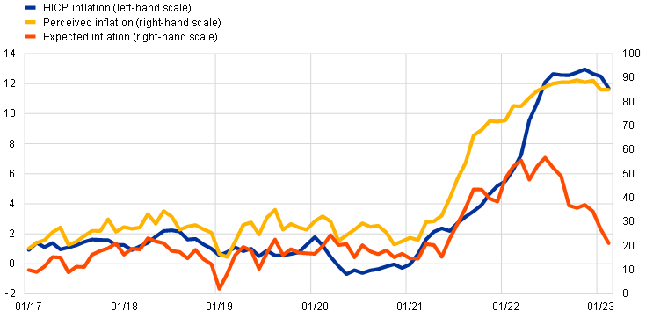
Fuentes: Eurostat y Comisión Europea.
Notas: Percepciones y expectativas de inflación obtenidas de la Encuesta de Consumidores de la Comisión Europea. Percepciones de inflación basadas en las respuestas a la pregunta 5: "¿Cómo cree que se han desarrollado los precios al consumidor en los últimos 12 meses? Han aumentado: a) mucho más; b) aumentó moderadamente; c) aumentó ligeramente; d) permanecieron aproximadamente igual o e) cayeron". Los encuestados también pueden responder "no sé". Expectativas de inflación basadas en las respuestas a la pregunta 6 "En comparación con los últimos 12 meses, ¿cómo espera que evolucionen los precios al consumidor en los próximos 12 meses? Ellos: a) aumentarán más rápidamente; b) aumentar al mismo ritmo; c) aumentar a un ritmo más lento; d) permanecer más o menos igual; e) caída". Los encuestados también pueden responder "no sé". Las últimas observaciones corresponden a febrero de 2023.
En resumen, hemos demostrado que el impacto de la introducción del euro en los precios al consumo en Croacia ha sido hasta ahora relativamente pequeño y del mismo orden de magnitud que el observado tras las introducciones anteriores, a pesar de un entorno inflacionista más difícil. Los datos entrantes permitirán una evaluación más precisa del efecto precio asociado con el cambio, incluidos sus aspectos distributivos. La supervisión continua es esencial. La experiencia de Croacia es una lección importante para otros Estados miembros de la UE que adoptan el euro, ya que confirma que los costes económicos derivados del efecto de la transición sobre la inflación son limitados y de carácter excepcional. [13]
Suscríbase al blog del BCE
- Asociado en el Departamento de Política Monetaria del Banco Nacional de Croacia
- Asesor Senior en el Departamento de Análisis Económico del Banco Nacional de Croacia
- Existe una amplia investigación sobre los efectos del euro en los precios: Angeloni, I., Aucremanne, L. y Ciccarelli, M. (2006), "Fijación de precios y persistencia de la inflación: ¿importaba la UEM?", Economic Policy, vol. 21(46); Ehrmann, M. (2006), "Falta de atención racional, evolución de la inflación y percepciones tras la introducción del efectivo en euros", Working Paper Series No. 588, Banco Central Europeo; Hobijn, B., Ravenna, F. y Tambalotti, A. (2006), "Costes del menú en el trabajo: precios de los restaurantes e introducción del euro", The Quarterly Journal of Economics, Vol. 121(3); Ercolani, M. G. y Dutta, J. (2007), "El impacto de la introducción del euro en la inflación: datos del índice de precios de consumo armonizado", En: Cobham, D. (eds) The Travails of the Eurozone. Palgrave Macmillan; Dziuda, W. y Mastrobuoni, G. (2009), "La introducción al euro y sus efectos sobre la transparencia de los precios y la inflación", Journal of Money, Credit and Banking, Vol. 41(1).
- Además de fortalecer las actividades de monitoreo, las autoridades croatas están imponiendo multas y estableciendo listas blancas a las empresas.
- Estos resultados se confirman ampliamente cuando se considera el promedio de los cambios mes a mes observados durante los tres meses anteriores (octubre-diciembre) del año t-1 y durante los doce meses anteriores (enero-diciembre) del año t-1.
- Las estimaciones del límite superior para la zona del euro (antes de la ampliación de 2007) oscilan entre 0,22 puntos porcentuales (Sturm, J. E., Fritsche, U., Graff, M., Lamla, M., Lein, S., Nitsch, V., Liechti, D. y Triet, D., 2009, "El euro y los precios: inflación y convergencia de precios en la zona del euro", European Economy - Economic Papers 381, Comisión Europea) a 0,45 puntos porcentuales (estimaciones internas del Eurosistema), situándose la estimación de Eurostat en 0,29 puntos porcentuales (Eurostat, 2003, "Efectos de la introducción al euro", comunicado de prensa 69/2003). Las cifras de la zona del euro suelen ocultar la heterogeneidad entre países, que puede explicarse por las diferencias en los tipos de conversión, en el grado de transparencia de precios y competencia en algunos sectores, y en los costes asociados con la transición. Por lo que se refiere a los países que adoptaron el euro después de 2002, las estimaciones del límite superior de Eurostat oscilan entre 0,11 puntos porcentuales para Lituania a 0,3 puntos porcentuales para Eslovenia, ChipreMalta, , Eslovaquia y Estonia, mientras que para Letonia El efecto precio del cambio se estima en 0,21 puntos porcentuales. Para análisis específicos de cada país, véase Banque de France (2002), "L'impact à court terme sur les prix du passage à l'euro fiduciaire", Boletín No. 105; Folkertsma, C. K., van Renselaar, C. y Stokman, A. (2002), "¿Transición suave al euro, precios más altos? Resultados de una encuesta entre minoristas holandeses", Memorándum de Investigación WO No. 682; Banco Nacional de Bélgica (2002), "Effets du passage à l'euro fiduciaire sur l'inflation", Revue Économique, junio de 2002; Banco de Portugal (2002), "Análisis sobre el impacto de la conversión de escudos en euros", Economic Bulletin, septiembre de 2002; Banco de España (2003), "El efecto de la introducción del efectivo en euros sobre la inflación", Informe Anual 2002; Deutsche Bundesbank (2004), "El euro y los precios dos años después", Informe Mensual, enero de 2004; IMAD (2007), "Efecto de la introducción del euro sobre la inflación en Eslovenia", Slovenian Economic Mirror, Economic Analyses, vol. 13 (2); Del Giovane, P. y Sabbatini, R. (2008), "El euro, la inflación y las percepciones de los consumidores – Lecciones de Italia", Springer; Hüfner, F. y Koske, I. (2008), "La introducción del euro en la República Eslovaca", OECD Economics Department Working Papers No. 632; Rõõm, T. y Urke, K. (2014), "La introducción del euro en Estonia: implicaciones para la inflación", Working Paper Series 6/2014, Eesti Pank; Kotliński, K. (2020), "Contribuciones a la inflación tras la adopción del euro: el caso de los países de Europa Central y Oriental", Ekonomia i Prawo. Economía y Derecho, vol. 19(2); Jouvanceau, V. (2021), "El efecto de la introducción del euro en los precios: datos de Lituania", Serie de documentos de trabajo 93/2021, Lietuvos bankas.
- Véase, por ejemplo, BCE (2006), "Competencia, productividad y precios en el sector de los servicios de la zona del euro", Occasional Paper Series No. 44, Banco Central Europeo, y Cavalleri, M. C., Eliet, A., McAdam, P., Petroulakis, F., Soares, A. y Vansteenkiste, I. (2019), "Concentración, poder de mercado y dinamismo en la zona del euro", Working Paper Series Nº 2253, Banco Central Europeo.
- Véase Del Giovane, P. y Sabbatini, R. (2008), capítulo 7, op.
- Para más detalles, véase Mužić, I. y Pufnik, A. (2022), "Posibles efectos del redondeo de los precios de los productos alimenticios sobre la inflación al adoptar el euro", HNBlog, diciembre de 2022.
- Para más detalles, véase Aucremanne, L., Boeckx, J., Dhyne, E. y Smets, J. (2009), "¿Qué hemos aprendido sobre los precios y la inflación en 10 años de unión monetaria?", L'Europe en Formation, vol. 351(1).
- Las percepciones de inflación en Croacia están fuertemente vinculadas a la evolución de los precios de los productos energéticos, que han disminuido sustancialmente en los últimos meses (HNB, 2021, "Percepción de la inflación en Croacia", Evolución macroeconómica y perspectivas Nº 11, recuadro 3, diciembre de 2021).
- Véase, por ejemplo, Eife, T. A. y Coombs, W. T. (2006), "Hacer frente a las percepciones de inflación de las personas durante un cambio de moneda", Discussion Paper Series No. 435, Universidad de Heidelberg.
- Para más detalles sobre la adhesión de Croacia a la zona del euro, véase Falagiarda, M. y Gartner, C. (2023), "Croacia adopta el euro", Boletín Económico, número 8, BCE, 2022.
Descargo de
responsabilidad Tenga en cuenta que las etiquetas de tema relacionadas están disponibles actualmente solo para el contenido seleccionado.
